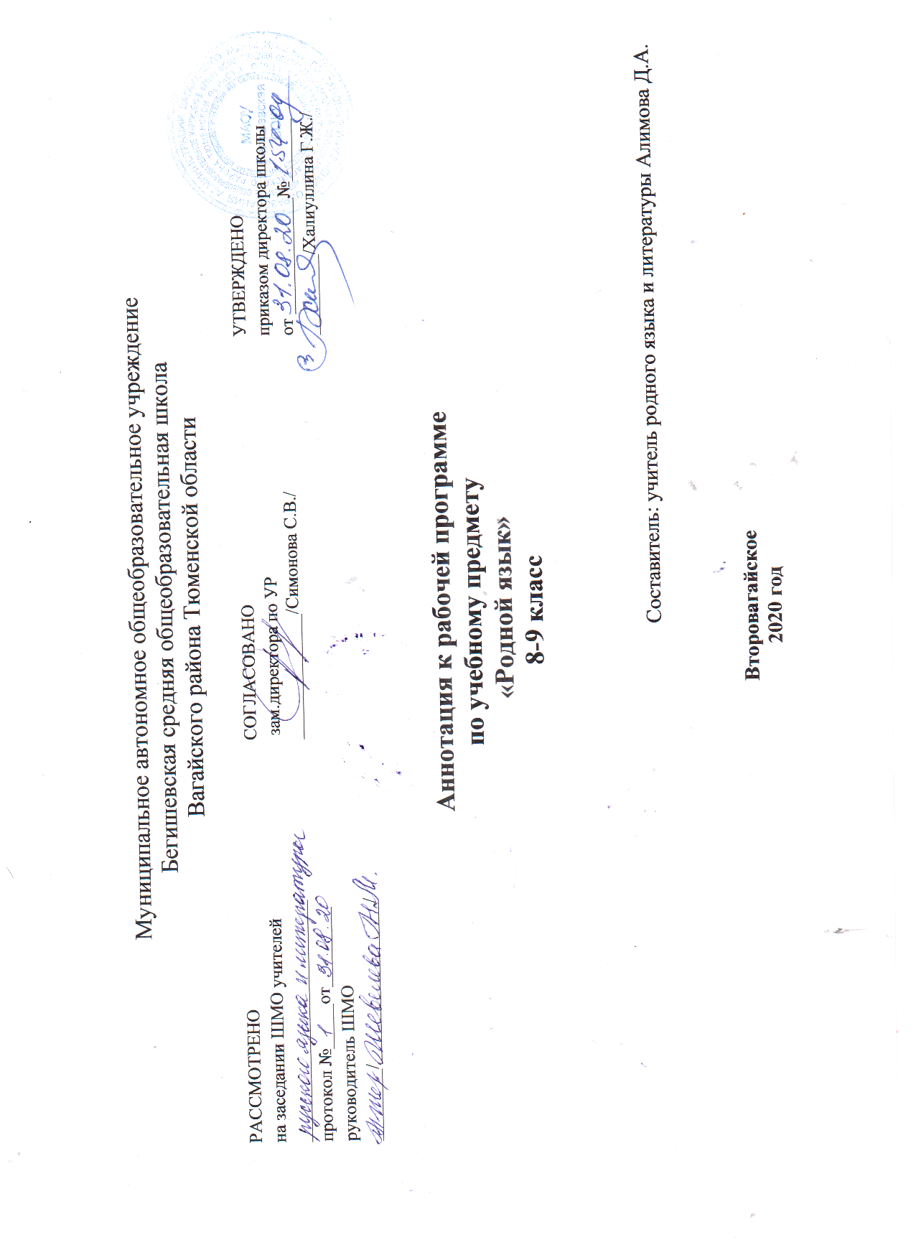

1.Нормативная база и УМК.

Нормативная база составления рабочей программы по предмету «Родной язык (татарский)» 8-9 класс:
-Закон Российской Федерации «Об образовании в Российской Федерации» от 29.12.2012 № 273(в редакции от 26.07.2019г);
-Приказ Министерства образования и науки Российской Федерации от 17.12. 2010 №1897 «Об утверждении федерального государственного образовательного стандарта основного общего образования» (с изменениями на 31. 12. 2015г);
-Приказ Министерства образования и науки Российской Федерации от 31.12.2015г. № 1577 «О внесении изменений в федеральный государственный образовательный стандарт основного общего образования, утвержденный приказом Министерства образования и науки Российской Федерации от 17 декабря 2010г. № 1897»;
-Устав МАОУ Бегишевская СОШ;
-Основная образовательная программа основного общего образования муниципального автономного общеобразовательного учреждения Бегишевская средняя общеобразовательная школа Вагайского района Тюменской области;
-Примерная программа основного общего образования по татарскому языку, 5-9классы;
-Авторская программа учебного предмета «Татарский язык» для общеобразовательных организации обучением на русском языке (для изучающих татарский язык как родной) 5-9 классы Р.К.Сагъдиева, Р.М.Гарапшина, Г.И.Хайруллина (Казань. Издательство «Магариф - Вакыт», 2017г).
-Учебный план основного общего образования муниципального автономного общеобразовательного учреждения Бегишевской средней общеобразовательной школы Вагайского района Тюменской области на 2020-2021учебный год;
- Годовой учебный календарный график МАОУ Бегишевская СОШ на 2020-2021учебный год;
- Положение о промежуточной, текущей аттестации и переводе обучающихся МАОУ Бегишевская СОШ.

Рабочие программы по предмету «Родной язык (татарский)» реализуются с использованием следующих учебно-методических комплексов:
8 | «Татарский язык» Р. К. Сагдиева, Г.И. Хайруллина/ для 8 класса образовательных организаций основного общего образования с обучением на русском языке (для изучающих татарский язык как родной). Казань. Издательство «Магариф - Вакыт», 2017.
9 | «Татарский язык» Р. К. Сагдиева, Г.И. Хайруллина/ для 9 класса образовательных организаций основного общего образования с обучением на русском языке (для изучающих татарский язык как родной). Казань. Издательство «Магариф - Вакыт», 2017.

2. Количество часов, отводимое на изучение предмета «Родная литература (татарская)» в 8-9 классах.
Согласно учебному плану МАОУ Бегишевской СОШ на 2020-2021 учебный год предмету «Родной язык (татарский)» в 8-9 классе отводится: -8 класс -34 часа (1 час в неделю, 34 учебные недели);
-9 класс- 34 часа (1 час в неделю, 34 учебные недели).

3. Цель и задачи изучения предмета.

Цели обучения татарскому языку –научить школьников практически владеть родным языком. В ходе изучения родного языка формируются речевые способности обучающегося, культуры и обычаям татарского народа, заложить основу формирования функционально грамотной личности, обеспечить языковое и речевое развитие ребенка.
-познавательная цель предполагает формирование у обучающихся обеспечение коммуникативно-психологической адаптации младших школьников к новому языковому миру для преодоления в дальнейшем психологического барьера и использования татарского языка как средства общения.
Для достижения поставленных целей изучения татарского языка в основной школе необходимо решение следующих практических задач:
-развитие речи, развитие личности, речевых способностей, внимания, мышления, памяти воображения младшего школьника; мотивации к дальнейшему овладению татарским языком; освоение первоначальных знаний о лексике, фонетике, грамматике татарского языка;
-овладение умениями правильно писать и читать, участвовать в диалоге, составлять несложные монологические высказывания и письменные тексты – описания и повествования небольшого объёма;
-воспитание позитивного эмоционально–ценностного отношения к татарскому языку и литературному чтению, чувства сопричастности к сохранению его уникальности и чистоты; пробуждение познавательного интереса к языку, стремления совершенствовать свою речь.
Учебный материал выстроен по тематическому принципу – он поделен на несколько крупных разделов, которые в свою очередь подразделяются на несколько тем.

4. Периодичность и формы текущего контроля и промежуточной аттестации.

Формы и виды контроля по татарскому языку: контроль за уровнем достижений учащихся по татарскому языку проводится в форме письменных работ: диктантов, словарных диктантов, грамматических заданий, контрольных списываний, изложений, а также в форме устного опроса и в виде: вводных, тематических, промежуточных и итоговых работ.

